|  |  |  |  |  |
| --- | --- | --- | --- | --- |
|  |  | E/ECE/324/Rev.1/Add.48/Rev.6/Amend.8−E/ECE/TRANS/505/Rev.1/Add.48/Rev.6/Amend.8 | | |
|  | | |  | 15 September 2022 |

Соглашение

О принятии согласованных технических правил Организации Объединенных Наций для колесных транспортных средств, предметов оборудования и частей, которые могут быть установлены и/или использованы на колесных транспортных средствах, и об условиях взаимного признания официальных утверждений, выдаваемых на основе этих правил Организации Объединенных Наций[1]*

(Пересмотр 3, включающий поправки, вступившие в силу 14 сентября 2017 года)

_________

Добавление 48 — Правила № 49 ООН

Пересмотр 6 — Поправка 8

Дополнение 7 к поправкам серии 06 — Дата вступления в силу: 22 июня 2022 года

Единообразные предписания, касающиеся подлежащих принятию мер по ограничению выбросов загрязняющих газообразных веществ и взвешенных частиц двигателями с воспламенением от сжатия и двигателями с принудительным зажиганием, предназначенными для использования на транспортных средствах

Настоящий документ опубликован исключительно в информационных целях. Аутентичным и юридически обязательным текстом является документ: ECE/TRANS/WP.29/2021/130.

**_________**

**ОРГАНИЗАЦИЯ ОБЪЕДИНЕННЫХ НАЦИЙ**

*Приложение 4*

*Пункт 8.2* изменить следующим образом:

«8.2 Поправка на влажность NOX

Поскольку выбросы NOX зависят от состояния окружающего воздуха, концентрация NOX должна быть скорректирована на влажность с использованием коэффициентов, приведенных в пункте 8.2.1 или 8.2.2. Влажность воздуха на впуске, На, может быть рассчитана на основе измерения относительной влажности, определения точки росы, измерения давления паров или измерения по шарику сухого/влажного термометра с использованием общепринятых уравнений.

Для всех расчетов влажности (например, Ha, Hd) с использованием общепринятых уравнений требуется значение давления насыщенных паров. Для расчета давления насыщенных паров, которое в целом является функцией температуры (в точке измерения влажности), следует использовать уравнение D.15, приведенное в приложении D к стандарту ISO 8178-4:2020».

*Пункт 8.4.2.3, уравнение (36)* изменить следующим образом:

«…

Для расчета используют следующее уравнение:

$$m_{gas}=u_{gas}×\sum_{i=1}^{i=n}{\left(c_{gas,i}×q_{mew,i}×\frac{1}{f}\right) } в (г/испытание), (36)$$

где:

…»

*Пункт 8.4.2.4, уравнение (37)* изменить следующим образом:

«…

Для расчета используют следующее уравнение:

$m_{gas}=\sum_{i=1}^{i=n}{\left({u_{gas,i}×c}_{gas,i}×q_{mew,i}×\frac{1}{f}\right)} в \left(\frac{г}{испытание}\right),$ (37)

где:

…»

*Пункт 8.5.1.4, уравнение (54)* изменить следующим образом:

«…

$Q_{SSV}=\frac{A_{0}}{60}d_{V}^{2}C_{d}p_{p}\sqrt{\left[\frac{1}{T}\left(r_{p}^{1,4286}-r_{p}^{1,7143}\right)∙\left(\frac{1}{1-r_{D}^{4}r_{p}^{1,4286}}\right)\right]}$, (54)

где:

*A*0 — 0,005692 в единицах СИ ,

мин

*кПа*

*м*

*мм*2

*d*V — диаметр сужения SSV в мм,

…»

*Пункт 8.5.2.3.1, уравнение (57)* изменить следующим образом:

«…

$u_{gas}=\frac{M_{gas}}{M_{d}×\left(1-\frac{1}{D}\right)+M_{e}×\left(\frac{1}{D}\right)}×\frac{1}{1 000}$ (57)

…»

*Пункт 8.6.1* изменить следующим образом:

«…

В зависимости от системы измерения и метода проведения расчетов нескорректированные результаты выбросов рассчитывают при помощи уравнений 36, 37, 56, 58 или 62 соответственно. Для расчета скорректированных значений выбросов показатель *c*gas в уравнениях 36, 37, 56, 58 или 62 соответственно заменяют показателем *c*cor из уравнения 66. Если в соответствующем уравнении используются мгновенные значения концентрации *c*gas,i, то в качестве мгновенного значения *c*cor,i также применяют скорректированный показатель. В уравнениях 58 и 62 скорректированное значение используют в отношении как измеренной концентрации, так и фоновой концентрации.

…»

*Пункт 9.2, таблицу 7* изменить следующим образом:

«Таблица 7  
Требования к линейности, предъявляемые к приборам и системам измерения

|  |  |  |  |  |
| --- | --- | --- | --- | --- |
| *Система измерения* |  | *Наклон a1* | *Стандартная погрешность СП* | *Коэффициент смешанной корреляции r2* |
| Частота вращения двигателя | ≤0,05 % макс. | 0,98–1,02 | ≤2 % макс. | ≥0,990 |
| Крутящий момент двигателя | ≤1 % макс. | 0,98–1,02 | ≤2 % макс. | ≥0,990 |
| Расход топлива | ≤1 % макс. | 0,98–1,02 | ≤2 % макс. | ≥0,990 |
| Расход воздуха | ≤1 % макс. | 0,98–1,02 | ≤2 % макс. | ≥0,990 |
| Расход отработавших газов | ≤1 % макс. | 0,98–1,02 | ≤2 % макс. | ≥0,990 |
| Расход разбавителя | ≤1 % макс. | 0,98–1,02 | ≤2 % макс. | ≥0,990 |
| Расход разбавленных отработавших газов | ≤1 % макс. | 0,98–1,02 | ≤2 % макс. | ≥0,990 |
| Расход проб | ≤1 % макс. | 0,98–1,02 | ≤2 % макс. | ≥0,990 |
| Газоанализаторы | ≤0,5 % макс. | 0,99–1,01 | ≤1 % макс. | ≥0,998 |
| Газовые сепараторы | ≤0,5 % макс. | 0,98–1,02 | ≤2 % макс. | ≥0,990 |
| Температура | ≤1 % макс. | 0,99–1,01 | ≤1 % макс. | ≥0,998 |
| Давление | ≤1 % макс. | 0,99–1,01 | ≤1 % макс. | ≥0,998 |
| Баланс ВЧ | ≤1 % макс. | 0,99–1,01 | ≤1 % макс. | ≥0,998 |
| Устройство измерения влажности | ≤2 % макс. | 0,98–1,02 | ≤2 % | ≥0,95 |

»

*Пункт 9.3.3.1* изменить следующим образом:

«9.3.3.1 Химически чистые газы

…

смесь водорода (топливная горелка FID)

(40 ±1 % — водород, остальное — гелий либо, в качестве альтернативы, азот)

(примеси: ≤1 млн–1 С1, ≤400 млн–1 СО2)».

*Пункт 9.3.6.2* изменить следующим образом:

«9.3.6.2 Калибровка

Детекторы CLD и HCLD калибруют в наиболее часто используемом рабочем диапазоне согласно спецификациям изготовителя с помощью нулевого и поверочного газов (в последнем содержание NO должно соответствовать примерно 80 % рабочего диапазона, а концентрация NO2 в газовой смеси должна составлять менее 5 % концентрации NO). При отключенном озонаторе анализатор NOX должен быть отрегулирован в режиме измерения NO таким образом, чтобы поверочный газ не проходил через конвертер. Показания концентрации регистрируют».

*Пункт 9.3.6.8* изменить следующим образом:

«9.3.6.8 Режим измерения NOX

При отключенном озонаторе сохраняютрежим измерения NOX и отключают также подачу кислорода или синтетического воздуха. Значение NOX, показанное анализатором, не должно отклоняться более чем на ±5 % от величины, измеренной в соответствии с пунктом 9.3.6.2 (анализатор отрегулирован на режим измерения NOX)».

*Пункт 9.5.4.1* изменить следующим образом:

«9.5.4.1 Анализ данных

…

$C_{d}=\frac{Q_{ssv}}{\frac{A_{0}}{60}×d_{V}^{2}×p_{p}×\sqrt{\left[\frac{1}{T}×\left(r_{p}^{1,4286}-r_{p}^{1,7143}\right)×\left(\frac{1}{1-r_{D}^{4}×r_{p}^{1,4286}}\right)\right]}} , (89)$

где:

*Q*SSV — расход *воздуха* при стандартных условиях (101,3 кПа, 273 K),   
 м3/с;

*T* — температура на входе в трубку Вентури, K;

*d*V — диаметр сужения SSV, мм,

…

$Re=A_{1}×60×\frac{Q_{SSV}}{d_{V}×μ}$, (90)

при этом

1,5

, (91)

где:

A1 — 27,43831в единицах СИ $\left(\frac{\text{кг}}{{\text{м}}^{3}}\right)\left(\frac{\text{мин}}{\text{с}}\right)\left(\frac{\text{мм}}{\text{м}}\right)$;

*Q*SSV — *расход* воздуха при стандартных условиях (101,3 кПа, 273 K),   
 м3/с;

*d*V — *диаметр* сужения SSV, мм,

…»

*Приложение 4 — Добавление 2*

*Пункт A.2.1.3* изменить следующим образом:

«A.2.1.3 Компоненты, показанные на рис. 9 и 10

EP Выхлопная труба

SP1 Пробоотборник для первичных отработавших газов (только рис. 9)

…»

*Пункт A.2.2.1* изменить следующим образом:

«…

Рис. 12  
Схема системы частичного разбавления потока (с полным отбором проб)

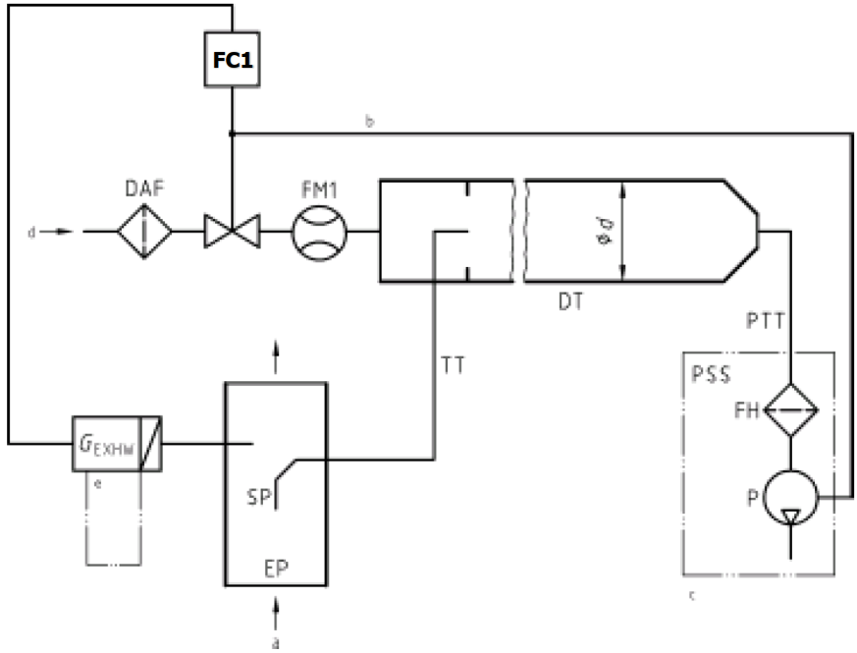

a = отработавшие газы b = факультативно c = более подробно см. рис. 16

…»

*Пункт A.2.2.5* изменить следующим образом:

«…

В случае системы частичного разбавления потока пробу разбавленных отработавших газов отбирают из смесительного канала DT и пропускают через пробоотборник взвешенных частиц PSP и патрубок отвода взвешенных частиц РТТ с помощью насоса для перекачки проб Р, как показано на рис. 16. Проба проходит через фильтродержатель(и) FH, в котором(ых) закреплены сажевые фильтры для отбора проб. Расход пробы регулируется регулятором расхода FC2.

В случае системы полного разбавления потока используется система отбора проб взвешенных частиц в условиях двойного разбавления, как показано на рис. 17. Пробу разбавленных отработавших газов направляют из смесительного канала DT через пробоотборник взвешенных частиц PSP и патрубок отвода взвешенных частиц РТТ во вторичный смесительный канал SDT, где она разбавляется еще раз. Затем проба проходит через фильтродержатель(и) FH, в котором(ых) закреплены сажевые фильтры для отбора проб. Расход разбавителя обычно является постоянным, а расход пробы регулируется с помощью регулятора расхода FC2. Если используется электронный компенсатор расхода EFC (см. рис. 15), то суммарный расход разбавленных отработавших газов служит в качестве сигнала подачи команды на FC2.

…»

1. * Прежние названия Соглашения:

   Соглашение о принятии единообразных условий официального утверждения и о взаимном признании официального утверждения предметов оборудования и частей механических транспортных средств, совершено в Женеве 20 марта 1958 года (первоначальный вариант);

   Соглашение о принятии единообразных технических предписаний для колесных транспортных средств, предметов оборудования и частей, которые могут быть установлены и/или использованы на колесных транспортных средствах, и об условиях взаимного признания официальных утверждений, выдаваемых на основе этих предписаний, совершено в Женеве 5 октября 1995 года (Пересмотр 2).